Conferenza

Il Gruppo Sportivo Integrato del Bellinzonese GSIB organizza una serata pubblica sul tema del volontariato come supporto impagabile e dono inestimabile in situazioni riabilitative post-traumatiche e nei casi di malattie neurologiche-psichiatriche.
Dono dal valore inestimabile per la società in generale e per coloro che ne beneficiano.

Appuntamento per questa interessante serata dal titolo

"Volontario: un dono inestimabile"

Giovedì 25 gennaio 2018 alle 20.15
presso la sala conferenze del Centro Gioventù e Sport di Bellinzona

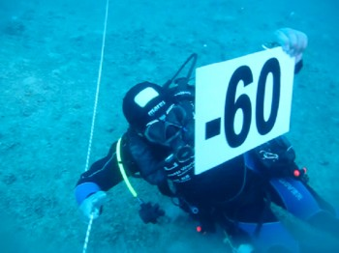
Con la partecipazione straordinaria di:

Paolo De Vizzi,
campione mondiale di permanenza subacquea con bombole.
Grazie a questa passione ed al supporto incondizionato di volontari, ha superato il trauma di un incidente che lo ha semi paralizzato.
Dott. Andrea Carta, psicologo psicoterapeuta
di consolidata esperienza nel campo della psicotraumatologia e della preparazione al record del mondo
Prof. Luca Morelli, medico della Federazione Medico Sportiva Italiana
con profonda esperienza nel campo della fisiologia e della medicina del nuoto e dell’attività subacquea
Sig.Tiberio Roda, presidente dell’Associazione Rock Steady Boxing – Como Lakeper l’utilizzo della boxe senza contatto con malati di Parkinson

Moderatrice: Prof. Maria Adele Pozzi, psichiatra-psicotraumatologa,
supervisore scientifico di Rete Operativa-Bellinzona.

Abbiamo l'onore di ospitare quattro esperti nel settore, che ci illustreranno l'importanza dello sport nella riabilitazione post-traumatica e quale supporto di malattie neurologiche/psichiatriche/burn-out.
Sapranno trasmetterci grande entusiasmo ed illustrarci l'importante ruolo del volontario e il grande arricchimento personale che ognuno di noi può trarre da questa esperienza.
Alla fine della serata agli iscritti verrà rilasciato un attestato di partecipazione.

Per ragioni organizzative vi invitiamo ad iscrivervi entro il 15 gennaio 2018 per mail info@gsib-bellinzonese.ch o per tel/sms 076 57 205 67 (Laura).

GRUPPO SPORTIVO INTEGRATO DEL BELLINZONESE

